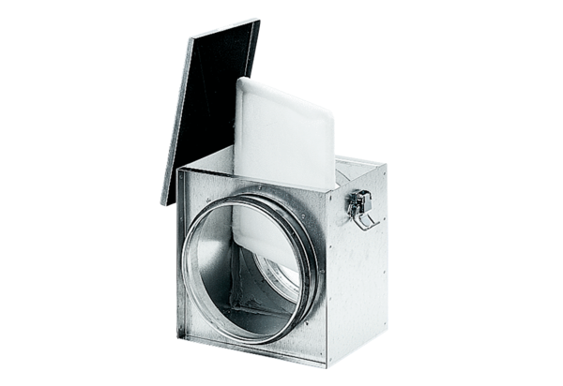Воздушный фильтр TFE 16-4Комплект поставки: 1 штукАссортимент: C
Номер артикула: 0149.0077Изготовитель: MAICO

